(à compléter)

Guide d'utilisation

Vue de l'enseignant

Vue de l'étudiant

Paramétrage de l'activité
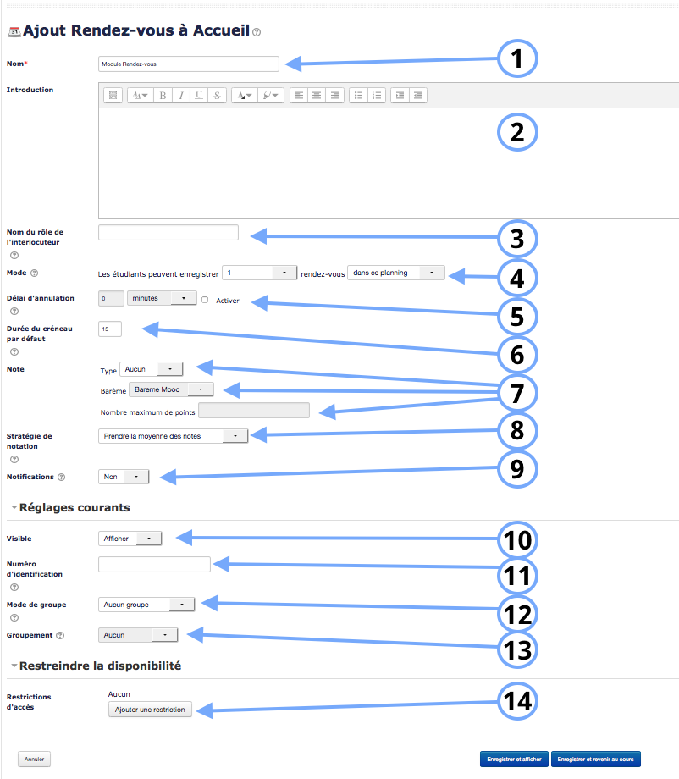
1.Nom du module
2.
3.
4.
5. Le délai d'annulation concerne le nombre de minutes, d'heures, de jours ou de semaines avant que l'étudiant puisse changer le créneau horaire. Si vous sélectionnez 4 heures, l'étudiant ne pourra pas changer son rendez-vous 4 heures avant l'heure du rendez-vous. Autrement dit, il peut le changer 5 heures avant l'heure du rendez-vous.
6. Il s'agit ici
7.
8.Les stratégies de notation sont dépendants soit de la note moyenne, soit de la note la plus haute.
9.Les notifications peuvent être affichées ou non en fonction de votre choix.
10. Cette option vous permet d'afficher ou cacher l'activité, autrement dit la rendre visible ou cachée aux apprenants.
11. C'est l'identifiant de l'activité.
12. Cette option est paramétrable dans le cas où le cours contient plusieurs groupes. Si vous sélectionnez “groupes séparés”, chaque groupe pourra voir uniquement l'activité de son propre groupe. Si vous sélectionnez “groupes visibles, chaque groupe travaille uniquement dans son propre groupe, mais les autres groupes sont visibles.
13. Le groupement que vous choisissez dans cette option sera celui affecté au module chat. Un groupement est constitué de plusieurs groupes. Vous pouvez ensuite définir le mode de groupe dans le paramètre 11.

Restreindre la disponibilité
14. L'activité peut être accessible en fonction d'une date précise, d'une note obtenue (à une autre activité, par exemple), d'un profil d'utilisateur ou un jeu de restriction imbriquées.

